МИНИCTEPCTBO НАУКИ И ВЫСШЕГО ОБРАЗОВАНИЯ РОССИЙСКОЙ ФЕДЕРАЦИИ ФЕДЕРАЛЬНОЕ ГОСУДАРСТВЕННОЕ АВТОНОМНОЕ ОБРАЗОВАТЕЛЬНОЕ УЧРЕЖДЕНИЕ ВЫСШЕГО ОБРАЗОВАНИЯ

«СЕВЕРО-КАВКАЗСКИЙ ФЕДЕРАЛЬНЫЙ УНИВЕРСИТЕТ»

**Кафедра прикладной информатики**

ОТЧЕТ ПО ЛАБОРАТОРНОЙ РАБОТЕ № 5

ДИСЦИПЛИНЫ «Информационно-коммуникационные технологии»

НА ТЕМУ:

**Непрерывные распределения**

**Выполнил:**

студент группы ПИН-б-о-21-1

Стороежнко Артем Владимирович

Проверил: ассистент кафедры прикладной информатики

Мартыновская А.С.

Ставрополь, 2023

**Цель работы:** научиться с помощью программы MathCad находить основные характеристики непрерывного распределения.

**Ход выполнения работы**

1. Запишем условие (функцию плотности вероятности непрерывной случайной величины) в соответствии с вариантом с помощью панели пролграммирования. Также, зададим переменные p, a, b, которые понадобятся в дальнейшем для нахождения квантиля (рис. 1).

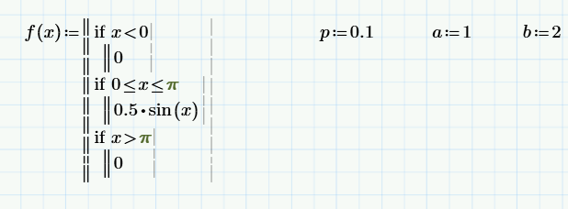

Рисунок 1 – Функция плотности вероятности

1. Построим график функций плотности вероятности и проверим условаие нормировки (рис.2).

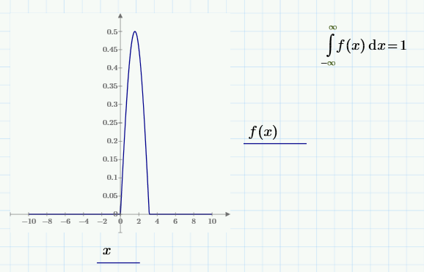

Рисунок 2 – График функции плотности вероятности

1. Далее, найдем функцию распеделения вероятности и построим ее график (рис. 3).

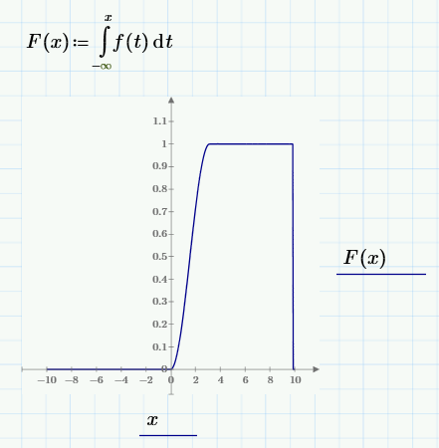

Рисунок 3 – Функция распределения вероятности и ее график

1. Рассчитаем математическое ожидание, дисперсию и стандартное отклонение непрерывной случайной величины (рис.4).

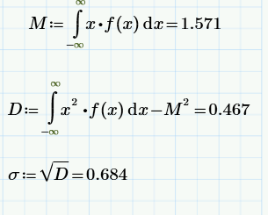

Рисунок 4 – Вычисление основных характеристик непрерывной случайной величины

1. Вычислим вероятность попадания значения случайной непрерывной величины в заданный интервал (1;2) (рис. 5).

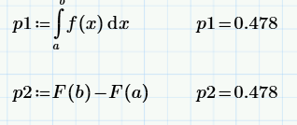

Рисунок 5 – Вероятность попадания случайной непрерывной величины в интервал

1. Наконец, рассчитаем квантиль и медиану для непрерывной случайной величины. Для нахождения квантиля нужно решить уравнение F(x) – p, где p – значение функции распределения (рис. 6).



Рисунок 6 – Нахождение квантиля и медианы для непрерывной случайной величины

**Вывод:** выполнив задания лабораторной работы, я научился использовать программные средства Mathcad для нахождения основных характеристик непрерывной случайной величины.